COLONCHE, MAYO DEL 2023

INFORME DE REGISTRO DE ACTIVIDADES
MES DE MAYO

ING. ITALO CACAO CUVI
PRESIDENTE DEL GOBIERNO AUTONOMO
DESENTRALIZADO PARROQUIAL COLONCHE

En su despacho
Reciba un cordial saludo de FERNANDA CAMILA CONSTANTE MALABE, con C.I: 2400233181, en calidad de vocal del GAD PARROQUIAL DE COLONCHE, a continuación, detallo mis funciones específicas que desenseñe durante el 15 de mayo al 31 mayo.
ANALISIS
En nuestras funciones se logró socializar, prevenir y beneficiar comunas y sectores de la parroquia Colonche y sus comunas en colaboración y apoyo en diferentes actividades en campo, en el seguimiento de las actividades ejecutadas y por ejecutarse

FECHA | ACTIVIDAD | ANEXOS
15/Mayo/2023 | Se realizó la reubicación a comerciantes en diferentes sectores de colonche por las festividades del señor de las aguas | 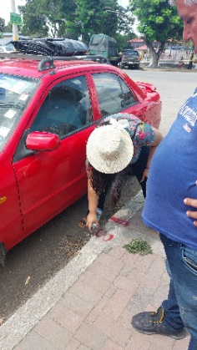
16/Mayo/2023 | Mantuvimos una reunión con las educadoras de los CDI para dar a conocer la agenda de festividades en honor al señor de las aguas | 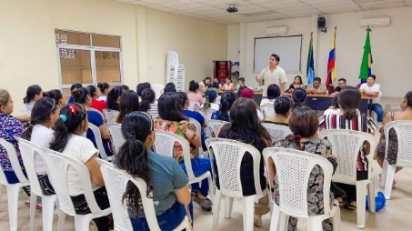
17/Mayo/2023 | Realizamos una rueda de prensa en el parque de la cabecera parroquial de colonche para dar a conocer la agenda de festividades a los moradores y medios de comunicación. | 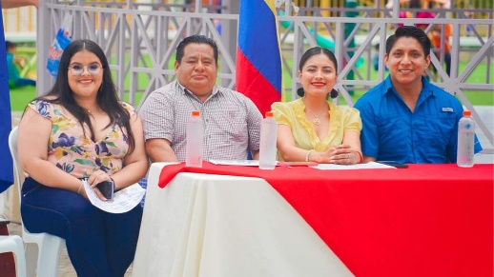
18/Mayo/2023 | Reubicación a comerciantes en diferentes sectores de colonche por motivo de sobrepoblación | 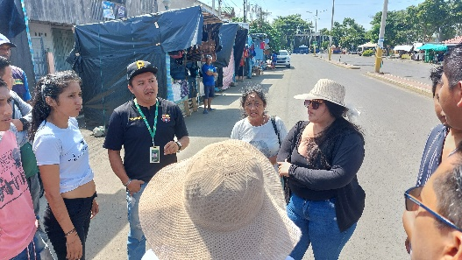
19/Mayo/2023 | Reubicación a nuevos comerciantes en diferentes sectores de colonche. | 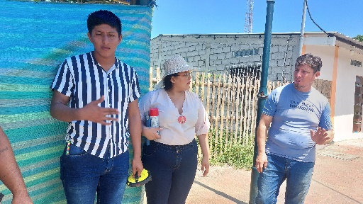
22/Mayo/2023 | Reubicación a comerciantes en diferentes sectores de colonche. | 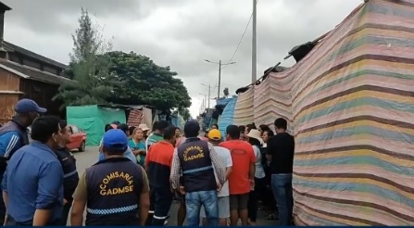
23/Mayo/2023 | Reubicación a comerciantes en diferentes sectores de colonche. | 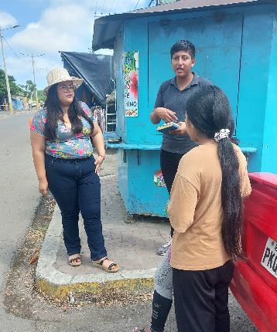
24/Mayo/2023 | Conversatorio con los dirigentes barriales de Colonche y ciudadanos emprendedores de Otavalo por motivos de la distribución de espacios dentro de la cabecera parroquial. | 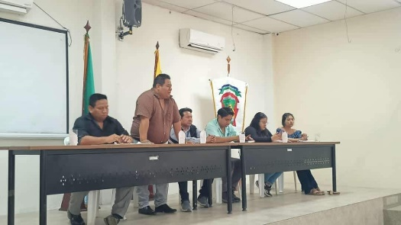
25/Mayo/2023 | Reubicación a comerciantes en diferentes sectores de colonche debido al desfile cívico | 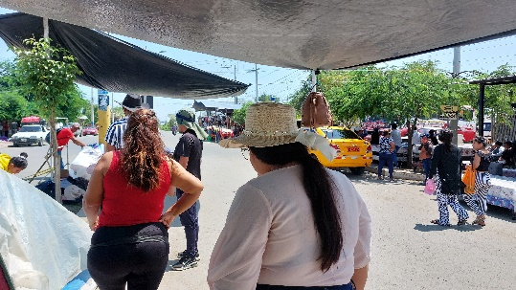
26/Mayo/2023 | Minga de limpieza dentro de la cabecera parroquial junto a distintas entidades públicas, mejorando el acceso visual. | 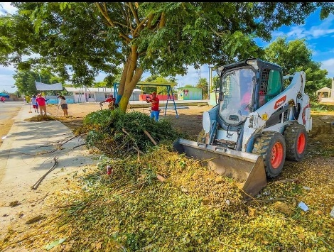
29/Mayo/2023 | Participación del desfile por conmemoración por los 162 años de vida institucional de la Parroquia Colonche | 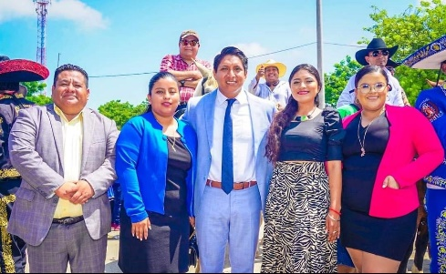
30/Mayo/2023 | Participación de la primera feria de emprendedores con artesanos de la parroquia Colonche. | 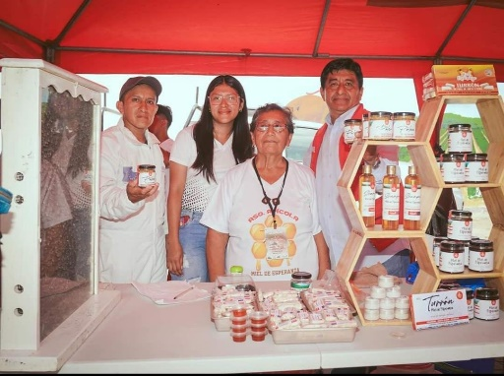
31/Mayo/2023 | Minga de limpieza en la Cabecera Parroquial de Colonche por finalización de festividades del señor de las aguas | 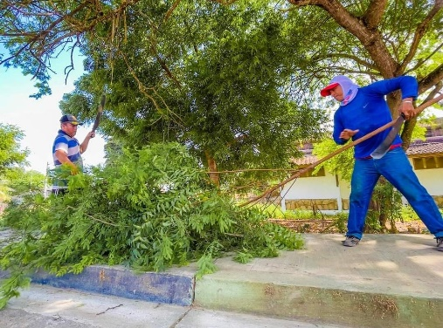

Sin otro particular me suscribo.

APROBADO POR
REALIZADO POR
Fernanda Constante Malabe
Vocal Principal

Ing. Italo Cacao Cuvi
Presidente

